
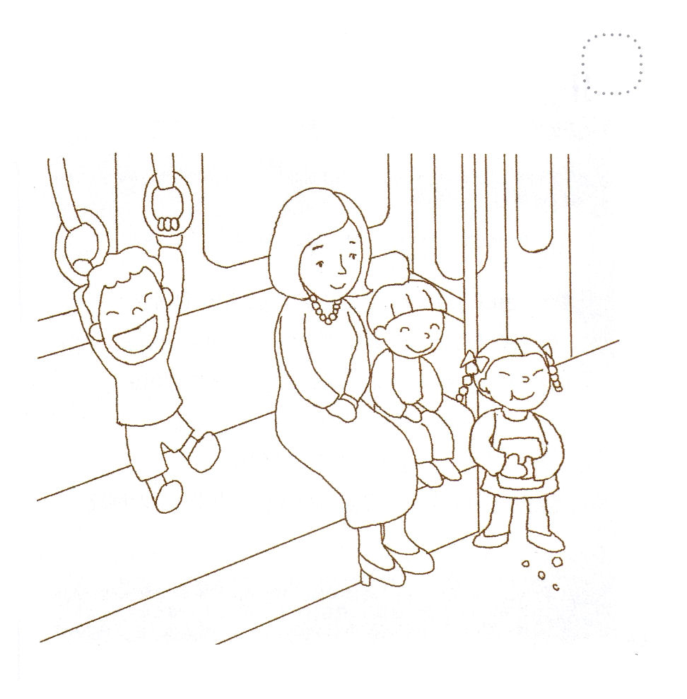

げつようび
にち

エステル4:10～17 「行って、シュシャンにいるユダヤをみなめ、のためにをしてください。、べたりんだりしないように。も、のたちも、じようにをしましょう。たといにそむいてもはのところへまいります。は、ななければならないのでしたら、にます。」(16)

レムナントは あさに ぱっと おきますか。
「あぁ、まだ ねたいのに･･･」と かんがえて いませんか。
きょう いちにち、 かみさまが わたしに あたえようと
じゅんび されている しゅくふくを かんがえましょう。
かみさまの しゅくふくを うけた わたしは だれですか。
この じだいの しゅじんこうとして かみさまが
えらばれて ふくいんの たねを つたえられた こどもです。
はちばんめの レムナント。それが わたしです。

あいの かみさま。わたしが したいとおりに するのではなく かみさまの
みことば、 パパとママの ことば、せんせいの ことばに ききしたがう
レムナントに ならせて ください。かんしゃの しゅくふくを
あじわわせて ください。イエス・キリストの おなまえによって
おいのりします。アーメン

★はちばんめの レムナントは せつどが ある こどもです。
したおの えに いろを ぬって ただしい ことを している
こどもを みつけて まるを つけましょう。

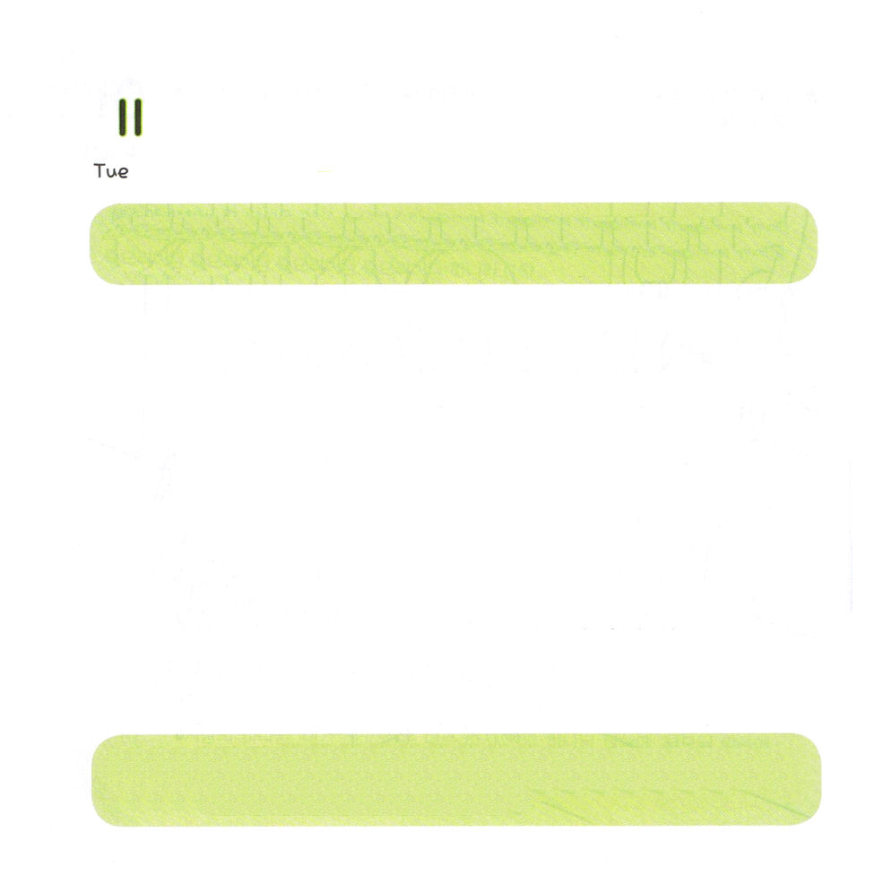
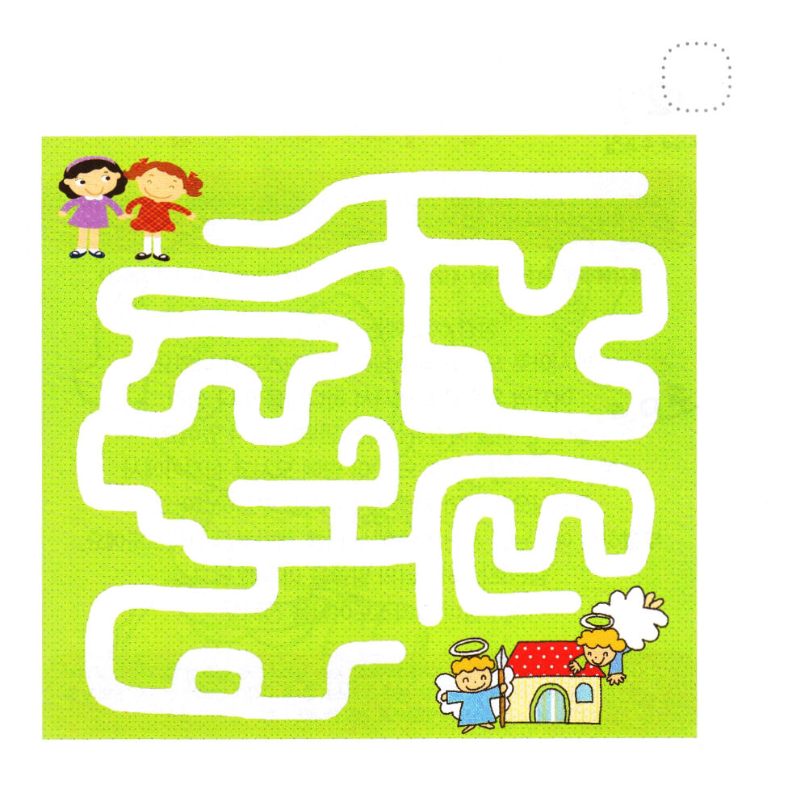
★イエスさまが しゅじんに なった レムナントが いく ところ
すべてに みつかいが まもって たすけて くれます。
ただしい みちを いってみましょう。

かようび
にち

ヨブ23:10～17 しかし、は、のくをっておられる。はをべられる。はのように、てる。(10)

かみさまの ひと ヨブに おおきな くるしみが きました。
もっている ものを すべて なくして びょうきに なって
しまったのでした。
しかし、ヨブは かみさまに ただしい こくはくを しました。
ヨブの すべてを ごぞんじの かみさまに
かんしゃして たえました。
レムナントは じぶんの すべてのことを
ごぞんじの かみさまに かんしゃ しましょう。

あいの かみさま。わたしの すべてを ごぞんじの かみさまに
いつも ただしい こくはくを ささげる レムナントに なりたいです。
すべてを とおして わたしを つよく してくださる かみさまの
あいを しんじます。イエス・キリストの おなまえによって
おいのりします。アーメン

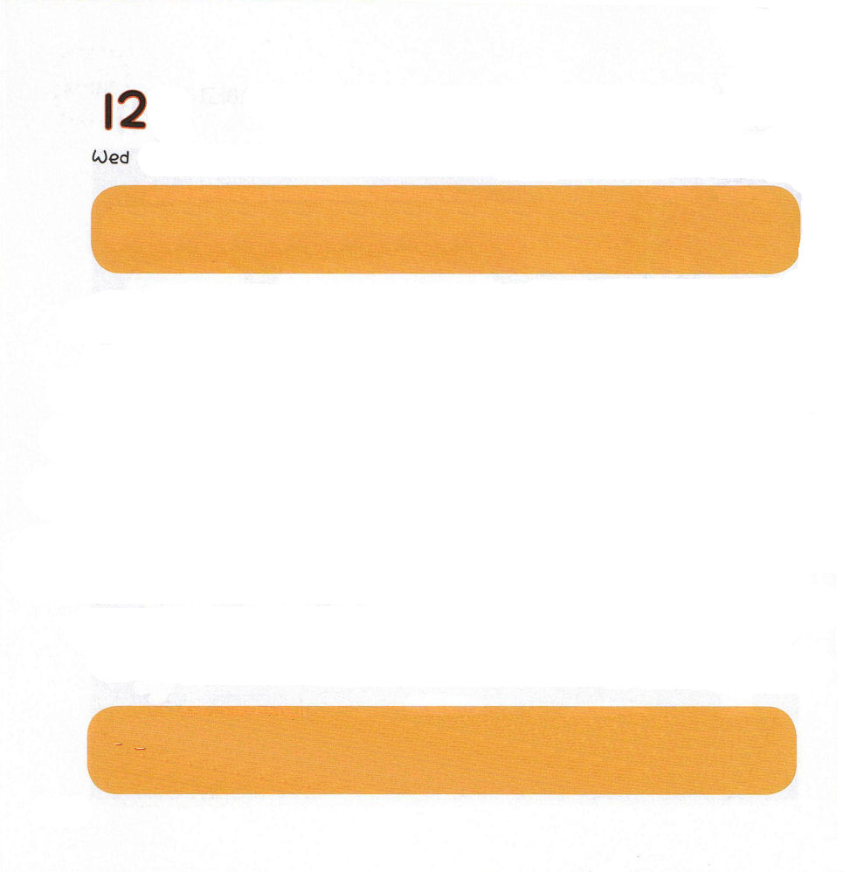

すいようび
にち

1:1～4 らといっしょにいるとき、イエスはらにこうじられた。「エルサレムをれないで、わたしからいたのをちなさい。(4)

せいしょ ６６かんは すくいと ほろび
メシヤとして こられる イエスさまである キリストが できます。
おんなの しそんを おくって かみさまを はなれて おきた
すべての もんだいを かいけつして くださるという
やくそくが はいっているのです。
イエスさまは おんなの しそんとして このよに きて
じゅうじかで しんで つみと のろいから わたしたちを
すくってくださいました。
ふっかつされた イエスさまは サタンの てから わたしを
かいほうして くださった キリストです。
レムナントは かみさまの みことばを こころに いれて
イエスさまが キリストであることを つたえます。

けいやくの かみさま。おんなの しそんとして こられた イエス
キリストを せいかくに しって しんじて こくはくする レムナントに
ならせて ください。イエス・キリストを ぜんせかいに つたえる
でんどうしゃに ならせて ください。イエス・キリストの おなまえに
よって おいのりします。アーメン

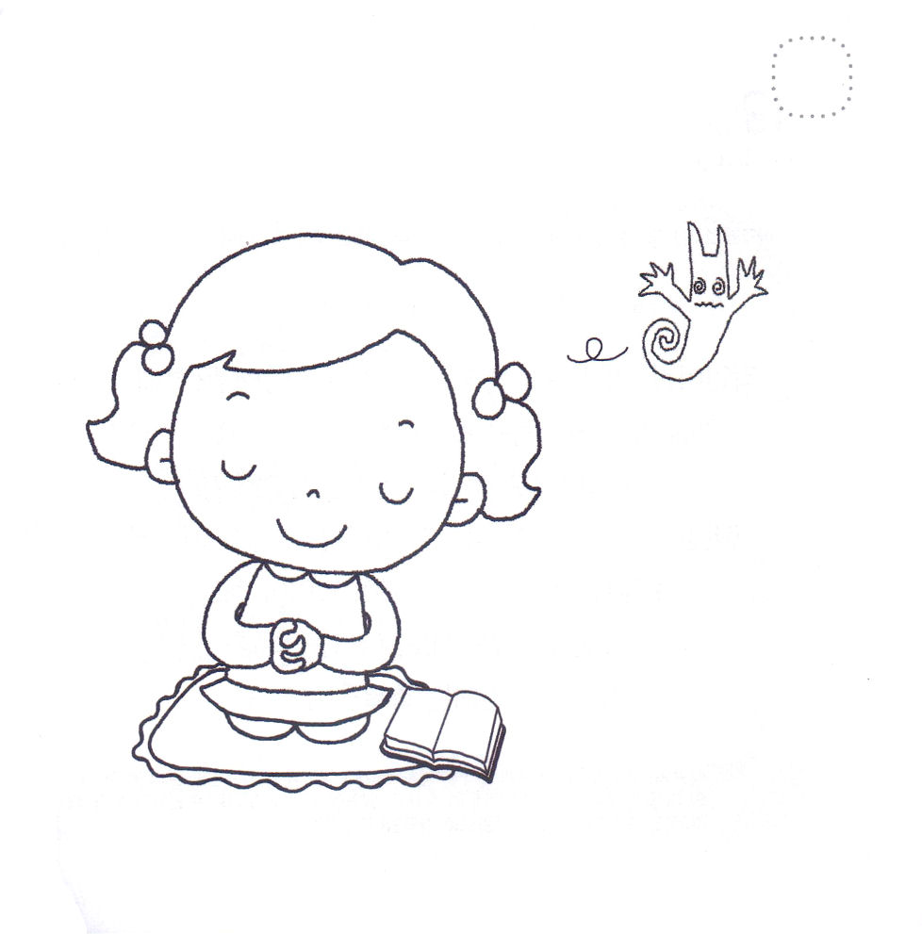
★そうせいき３しょう１５せつの しゅじんこうは イエスさまです。
イエスさまの おなまえによって いのるとき くらやみの
せいりょくが うちくだかれます。 きれいに いろを ぬりましょう



もくようび
にち

2:1 のになって、みながつにまっていた。

こくいんとは 「ほられて たしかに された じょうたい」
という ことばです。
あさに おきて さいしょに でてくる かんがえは なんですか。
ともだちと あそびに いこうとして かんがえる ことは
なんですか。
レムナントの かんがえの なかに そうぞうしゅの かみさま
すくいぬしの イエスさま、たすけぬしの せいれいさまが
こくいん されなければ なりません。
きょうも みことば、 いのり、 さんびを とおして
ふくいんが こくいんされる しゅくふくを あじわいましょう。

あいの かみさま。こどもの いのりのてちょうを とおして まいにち
わたしに くださる かみさまの みことばが わたしの こころと
かんがえの なかに こくいん されますように。 みことばを いちばん
もとめる レムナントに ならせて ください。
イエス・キリストの おなまえによって おいのりします。アーメン

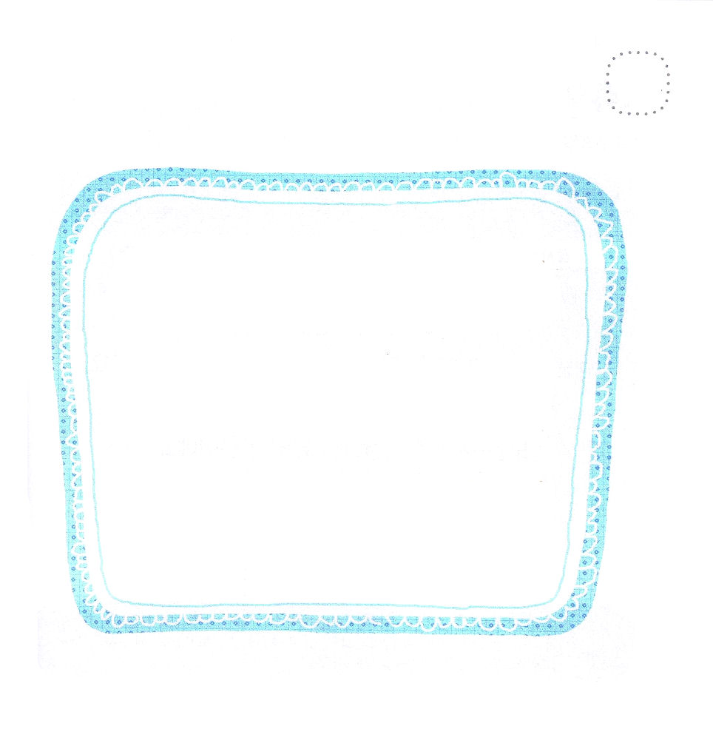
★したの じを なぞって かいて しんこうの
こくはくを してみましょう。

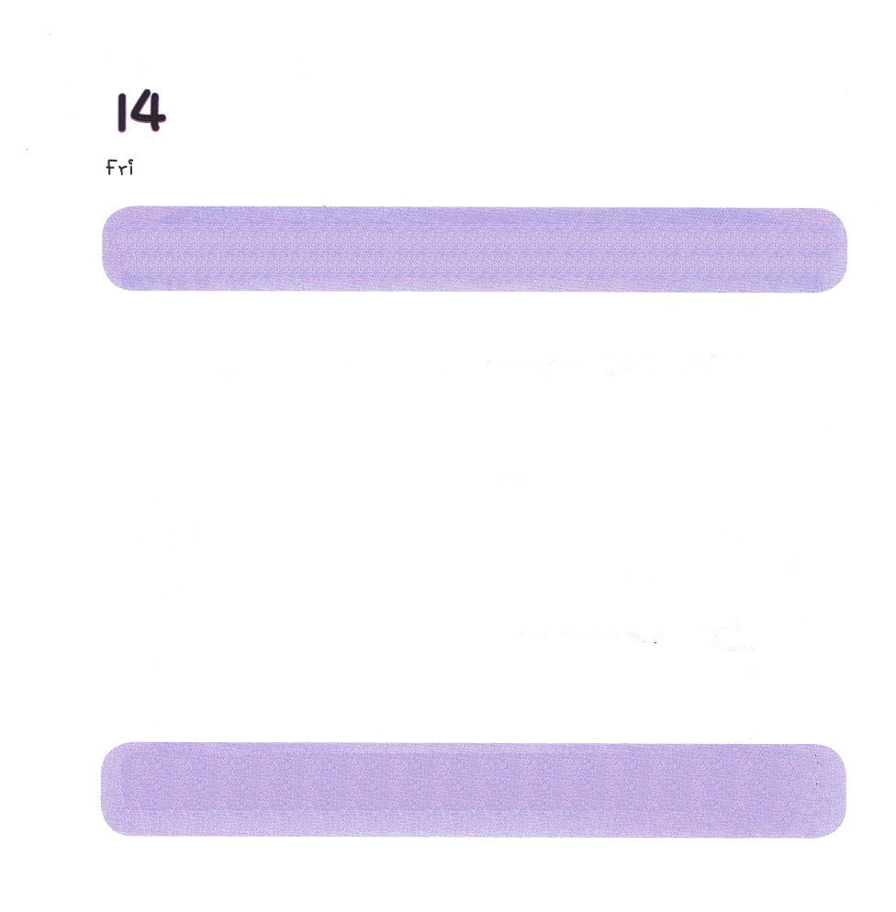

きんようび
にち

2:17 『はわれる。わりのに、わたしのをすべてのにぐ。すると、あなたがたのやはし、はを、はをる。

「ただ」「ゆいいつせい」「こくいん」
レムナントが しっていなければ ならない たんごですが
むずかしいかも しれません。
イエスさまだけが 「ただ」 キリストです。
すべての もんだいの かいけつである ゆいいつな かたです。
このじじつを しんじて こころに こくいんして あじわう
いちばん すてきで しあわせな レムナントに なりましょう。

ゆいいつの かみさま。「ただ」の しゅくふくを あじわう レムナントに
ならせて ください。 ゆいいつせいの しゅくふくを あじわう
レムナントに ならせて ください。 キリストで みたされる
レムナントに ならせて ください。イエス・キリストの おなまえに
よって おいのりします。アーメン

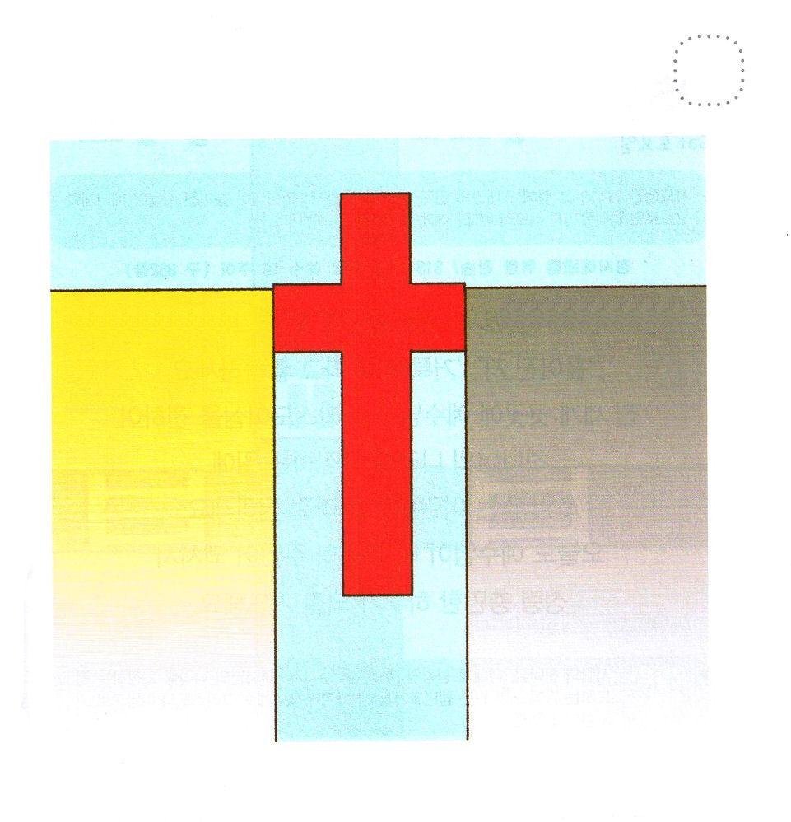
★レムナントの まわりに まだ すくわれて いない ひとが
いますか。したに なまえを かいて でんどうする ひとの
ために おいのりしましょう。

すくわれた ひと でんどう しなければ
ならない ひと



どようび
にち

11:19 さて、ステパノのことからこったによってらされたは、フェニキヤ、キプロス、アンテオケまでもんでったが、ユダヤのにはだれにも、みことばをらなかった。

かみさまが わたしを 「レムナント」として よばれ
「ちらされた もの」「せいなる すえ」と いわれました。
ぜんせかいの あちこちに イエスが キリストであることを
つたえて かみのくにを ひろげていく ことに
もちいられる こどもとして そだって いきたいです。
きょうも イエスさまが わたしの こころの
しゅじんと なって せいれいで みたしてくださる
いちにちに なるように おいのりしましょう。

あいの かみさま。わたしを せいれいで みたしてくださって
かみのくにを ひろげて でんどうする ことに もちいられる
レムナントに ならせて ください。
イエス・キリストの おなまえに よって おいのりします。アーメン

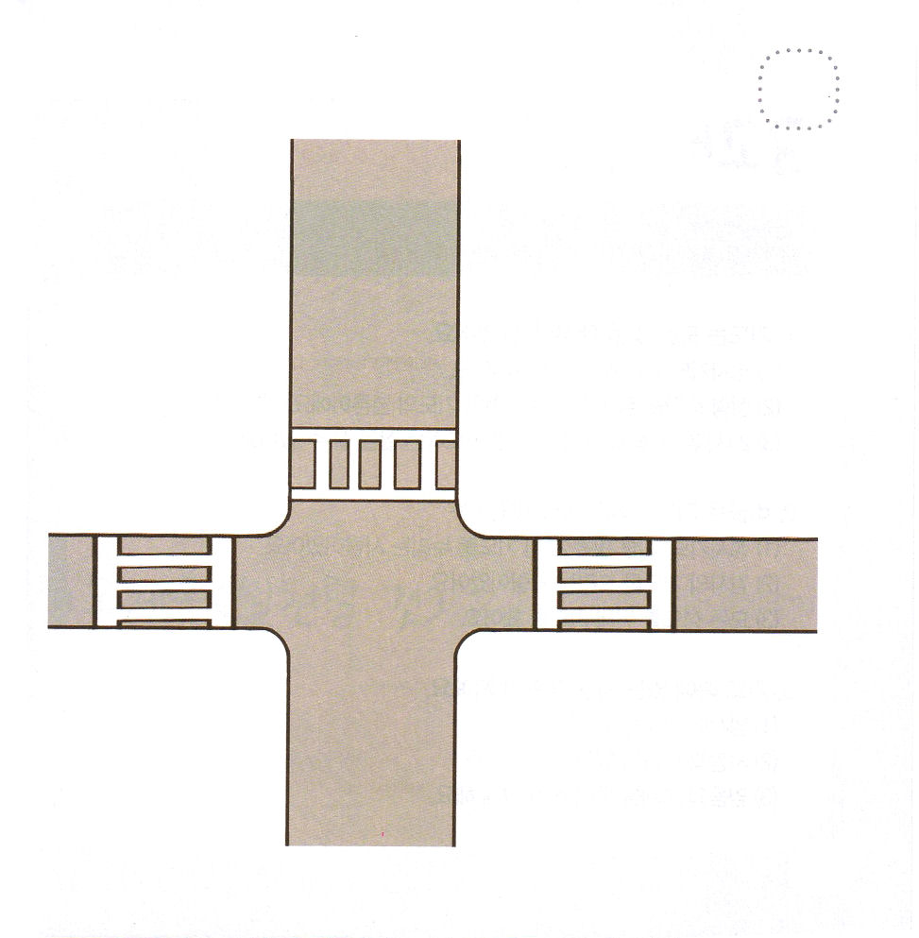
★つぎの ページのえを きりとって わたしが でんどうする
わたしの まちを えがいて みましょう。

